# Що треба знати про пост- травматичний стресовий розлад

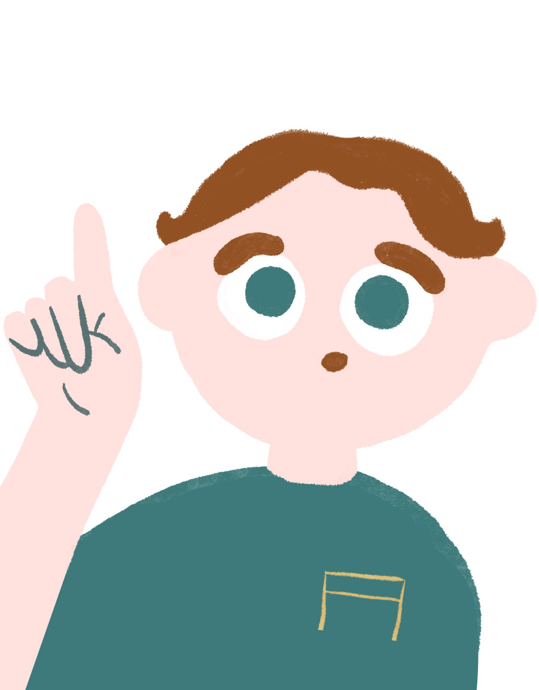

### 20

Війна в Україні порушила відчуття безпеки та призвела до стресу, психологічні наслідки якого можуть загрожувати здо- ровому майбутньому як дорослих, так і дітей. Пережитий травматичний досвід може стати причиною розвитку пост- травматичного стресового розладу (ПТСР).

ПТСР — це екстремальна реакція на сильний стрес у разі за- грози життю людини. Частота виникнення ПТСР саме в момент надзвичайної ситуації низька. Зазвичай він починає проявля- тися приблизно через шість місяців після травматичної події. Якщо стрес має потужну і тривалу дію, наприклад, перебуван- ня в окупації, обстріли, повітряні тривоги тощо, то ймовірність розвитку ПТСР зростає.

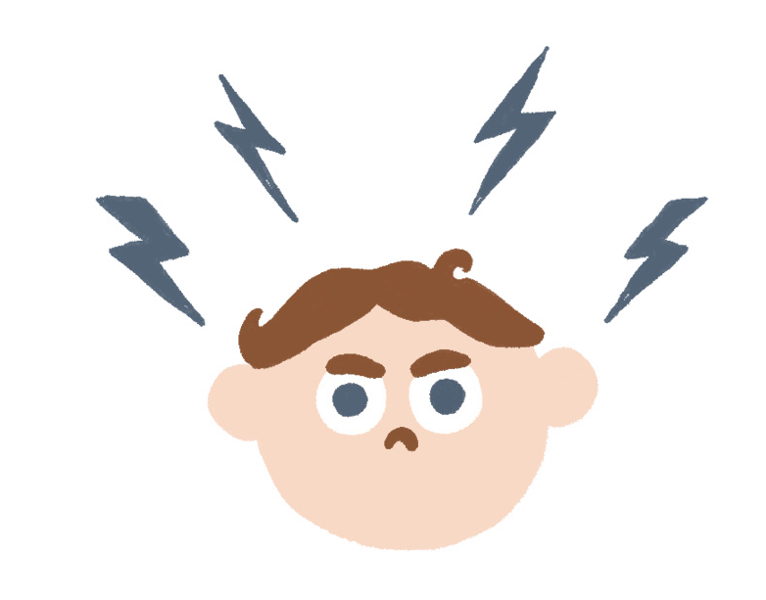

## У кого найчастіше проявляється ПТСР

Чому одні люди, потрапивши в ситуацію, пов’язану з украй нега- тивним впливом потужного стресу, з часом починають страж- дати на ПТСР, а інші — ні? Є три групи факторів, поєднання яких призводить до виникнення ПТСР:

 інтенсивність травматичної події, ї ї тривалість, несподіва- ність і неконтрольованість;

 сила індивідуальних захисних механізмів психіки та наяв- ність соціальної підтримки;

 особистісні фактори ризику: вік на момент травматичних подій, наявність травматичних подій і психічних розладів у попередні періоди життя людини.

Кожна людина під час війни має власні переживання та реакції, які є абсолютно природними у відповідь на стресову ситуацію.

Важливо пам’ятати: психіка дітей і дорослих має величезні резерви для відновлення й саморегуляції. Завдяки підтрим- ці рідних та (за потреби) фахівців людина може повернутися до норми після тяжкого досвіду. Завдання батьків і фахівців — зробити все, що від них залежить, щоб протистояти розвитку ПТСР у дітей та навіть у найскладніших ситуаціях і випробу- ваннях перейти до посттравматичного зростання. Детальнішу інформацію про це ви знайдете нижче.

## Прояви ПТСР

Для того щоб передчасно не лякати себе негативними наслід- ками пережитих травматичних подій, необхідно зрозуміти, що визначає наявність у людини ПТСР.

До у дорослих належать:

основних ознак ПТСР

 напливи нав’язливих спогадів про небезпечні для життя си- туації, учасником яких була людина;

 сновидіння з кошмарними сценами пережитих подій, пору- шення сну;

 уникання емоційних навантажень;

 невпевненість через страх і як наслідок — відкладання при- йняття рішень, неконтактність із людьми навколо;

 надмірна втомлюваність, дратівливість, депресивні стани, головні болі, нездатність концентрувати увагу на чомусь тощо.

## Прояви ПТСР у дітей:

 постійне згадування пережитих подій (нав’язливі спогади, про які дитина може не зізнаватися дорослим) і водночас уникання всього, що нагадує їй про пережите;

 емоційне напруження, вияви агресії або ж, навпаки, апатич- ність, депресивність, емоційна відстороненість;

 порушення сну, страшні сновидіння, через які дитина про- кидається вночі (діти дошкільного і молодшого шкільного віку можуть при цьому плакати);

 тривожність та постійне очікування повторення подій;  порушення пам’яті, уваги, здатності вчитися;

постійне повторювання сюжету пережитого у грі, зацикле- ність на ньому (властиво дітям дошкільного та молодшого шкільного віку);

саморуйнівна поведінка (зокрема у підлітків: самоушко- дження, вживання алкоголю, наркотиків, ігрова залежність).

## Фази ПТСР

Як і будь-який процес, ПТСР проходить відповідні фази. І не завжди спричиняє незворотні наслідки. Варто розуміти: щоб людина позбулася ПТСР, необхідно звернутися за допомогою до спеціалістів.

### Фази ПТСР:

1. Відчай — гостра тривога без чіткого усвідомлення, що ста- лося.
2. Заперечення — безсоння, втрата пам’яті, заціпеніння, тілесні прояви (м’язовий біль, проблеми з травленням, зміна тиску тощо).
3. Нав’язливість — вибухові реакції, перепади настрою, хроніч- не гіперзбудження з порушеннями сну.
4. — розуміння причин травми та горя.

Опрацювання

1. — побудова планів на майбутнє.

Завершення

## Що робити, щоб знизити ризики виникнення ПТСР

Для батьків/опікунів:

 Психологічно стабілізуватися самим, не применшувати важливість власних потреб і переживань. Лише в емоцій- но стабільному стані ми можемо підтримати дітей. Важливо пам’ятати, що батьки мають право на емоції. Дітям необхід- но пояснити, чому ви так реагуєте, але водночас наголо- сити, що з часом стане легше й ваша родина з цим точно впорається.

 Дозволити собі просити про допомогу і приймати ї ї.

 Налагодити режим дня та повернути за можливості частину звичних справ.

 Заручитися підтримкою близьких — налагодити спілкуван- ня з важливими людьми, якщо це дає вам підтримку і нала- штовує на позитив.

 Включатися у фізичну активність (робити фізичні вправи, щонайменше гуляти на свіжому повітрі).

 Обмежити перегляд новин та сортувати інформацію, яку ви отримуєте: обирати канали, що не транслюють кровопро- лиття та інший украй негативний чи емоційно забарвлений контент.

 Доєднуватися до допомоги іншим, адже це дає величезний ресурс.

 Пам’ятати, що діагноз може поставити лише фахівець.

 Звернутися по допомогу до психолога/психотерапевта, який допоможе опанувати техніки емоційної стабілізації себе і близьких.

## Що дорослі можуть зробити для дітей

Забезпечити (відновити) почуття безпеки в той спосіб та тією мірою, які є можливими на цю мить. Для відновлення почуття безпеки слід використовувати такі прийоми:

 Кожного разу, коли родина перебуває в бодай умовній безпеці, говорити

«ми в безпеці», «я з тобою».

 Використовувати методи арттерапії: малювати, створю- вати в будь-який інший творчий спосіб «безпечний про- стір».

 Повертати в щоденну рутину звичні заняття та дії, які дають дитині відчуття, що вона контролює ситуацію: на- приклад, прості домашні доручення — полити квіти, ви- терти пил, погодувати домашніх улюбленців.

 Заохочувати дитину до фізичної активності (фізкультура, танці, регулярні прогулянки на свіжому повітрі тощо); нага- дувати дітям потягуватися, пропонувати ігри, в яких вони можуть добігти до цілі, зробити щось наввипередки з бать- ками.

 Подбати про те, щоб діти не забували про свої тілесні потре- би: пили воду, ходили до туалету, достатньо їли, були вдяг- нені відповідно до навколишньої температури.

 Відновити режим дня, наскільки це можливо (навчання у школі, якщо це доступно, виконання певних завдань, рухо- ва активність, режим сну тощо). Це дає дітям почуття захи- щеності, додає ресурсу і надії на повернення до звичайного мирного життя. У багатьох дітей є складнощі із засинан- ням — у цьому разі можна заспівати колискову, зробити масаж, обійнятися, потягнутися, пограти в ігри, що повер- тають дитині контакт із власним тілом. Важливо пам’ятати про підготовку до сну: не грати в комп’ютерні ігри, не диви- тися мультфільми та фільми за годину до сну.

 Забезпечувати дитині почуття близькості та підтримки (у першу чергу з боку батьків або осіб, які їх замінюють) — дитина має знати, що близькі люди поруч і що вони ї ї лю- блять. Важливими тут будуть також тілесні контакти: обій- ми з близькими дорослими, тримання за руку тощо (перелік тілесних ігор дивіться у додатку в кінці брошури). Дитині важливо чути від дорослих (батьків чи осіб, які їх заміню- ють), що вони поруч.

 Вислуховувати дитину, коли вона хоче поговорити, бути уважними до ї ї запитань і давати чесні відповіді, які відпові- дають віку дитини.

 Дозволити дитині висловлювати емоції та почуття. Не мож- на говорити «не згадуй цього» або «забудь про це» — нав- паки, важливо дати змогу максимально висловитися та проявити емоції. Інколи дітям важливо розповісти й дові- рити дорослим свій досвід, але вони не завжди потребують порад і тим більше оцінок.

 Пояснювати дитині, що сталося, давати правдиву інформа- цію доступними для ї ї віку словами. Дітям важливо розуміти ситуацію в цілому та причини того, що сталося. Це працює на зцілення. Дорослим важливо дізнатися, що саме дитина зрозуміла з ситуації, який висновок зробила.

 Заохочувати дитину до спілкування з однолітками, діяльно- сті у громаді, доступної для ї ї віку, тощо.

 У разі прояву агресії важливо формувати здорові поведін- кові рамки: попри те що дитині може бути важко справля- тися з емоціями, вона повинна розуміти, що кривдити ін- ших, слабших або тварин неприпустимо. Можна говорити так: «злитися — можна і нормально, завдавати шкоди собі та іншим — ні». Не менш важливо давати змогу вивільнити агресію: як саме — дивіться в кінці брошури.

 Звернутися по фахову психологічну/психотерапевтичну до- помогу чи супровід: фахівці підкажуть дитині та батькам, як справлятися з емоціями, як навчитися релаксації, як кон- тролювати важкі спогади тощо.